Российская Федерация

Максимова Лариса ВиталИевна
социальный педагог
МКДОУ дс № 6
Муниципальное образование Павловский район
Муниципальное казённое дошкольное
образовательное учреждение

Консультация для воспитателей
«Игровая деятельность как средство формирования жизнестойкости у детей старшего дошкольного возраста»

«От того, как прошло детство,
кто вёл ребенка за руку в детские годы,
что вошло в его разум и сердце
из окружающего мира – от этого
в решающей степени зависит,
каким человеком станет сегодняшний малыш».
В.А.Сухомлинский

Жизнестойкость ребенка – это способность достаточно легко преодолевать жизненные трудности и изменения, и приспосабливаться к ним. Жизнестойкость личности не столько система убеждений, столько интегральная характеристика личности, позволяющая сопротивляться негативным влияниям среды, эффективно преодолевать жизненные трудности, трансформируя их в ситуации развития.

Известно, что дошкольный возраст является решающим в формировании фундамента физического и психологического здоровья. Ведь именно до семи лет ребёнок проходит путь развития, не повторяемый на протяжении последующей жизни. Именно в этот период идет интенсивное развитие органов, закладываются основные черты личности, формируется

характер, отношение к себе и окружающим. Важно на этом этапе

сформировать у детей не только базу знаний о здоровье и гигиене, о поведении, а научить их быть независящими от чьего-либо мнения, не пугающихся каких-либо трудностей или неудач. Необходимо в этом возрасте объяснить ребенку, что такое качество, как жизнестойкость, позволяет преодолевать трудные жизненные ситуации без негативных последствий для психики и здоровья. Ведь не секрет, что длительные и сложные испытания,

вызывающие стресс, часто приводят к обострению различных болезней.

Игра является важным средством формирования жизнестойкости в старшем дошкольном возрасте. Ребенок проявляет себя в игре таким, какой он есть: один может быть активным, хорошим отзывчивым товарищем, который умеет считаться с замыслом большинства, уступать и проявлять инициативу; другой, напротив, замкнутым, боязливым, не желающим участвовать в игре. Мы, в игровой форме формируем у детей старшего дошкольного возраста самостоятельность, волевые качества, умение преодолевать трудности, что в итоге формирует жизнестойкость. В игре нами предъявляются требования к хорошему взаимоотношению, бережному отношению к игрушкам, к доведению дела до конца. Наши дети старшего дошкольного возраста наблюдательны, активны, любознательны. Их интересы разносторонние, увеличивается объем знаний, расширяются возможности ознакомления с явлениями общественной жизни.
Игры, в которых ребенок формирует волевые качества, также помогают сформировать жизнестойкость. Очень важно, чтобы стрессовые ситуации, отрицательная информация воспринималась ребёнком адекватно, не нанося ущерб его здоровью, чтобы ребенок не потерял способность познавать мир умом и сердцем, выражая свое отношение к добру и злу, мог познать радость, связанную с преодолением трудностей общения и неуверенности в себе. Для этого необходимо формировать у детей следующие компоненты жизнестойкости: жизнелюбие, энергичность, умение нестандартно реагировать на стандартные жизненные ситуации, готовность выходить победителем из любых жизненных испытаний, приобрести положительные эмоции, проявить уважение к людям и жизни. Задача взрослых (родителей, педагогов) уже на ранних стадиях развития личности обучать детей цивилизованным способам саморегуляции поведения, чтобы у них сформировалась правильная социальная ориентация.
Проанализировав вышесказанное напрашивается вывод : что бы достичь сформированности жизнестойкости нам необходимо использовать упражнения игрового характера . Самодеятельность детей при этом не исключается. А сочетается с руководством воспитателя.

В ходе игровой деятельности с детьми подготовительной группы мной были проведены упражнения, дидактические игры, приветствия, рефлексии, способствующие формированию жизнестойкости.
Игры на формирование доброжелательного взаимодействия в группе
Упражнение 1
Приветствие «Я рад тебя видеть…»
Дети по кругу приветствуют друг друга: «Я рад (а) приветствовать тебя Танечка»
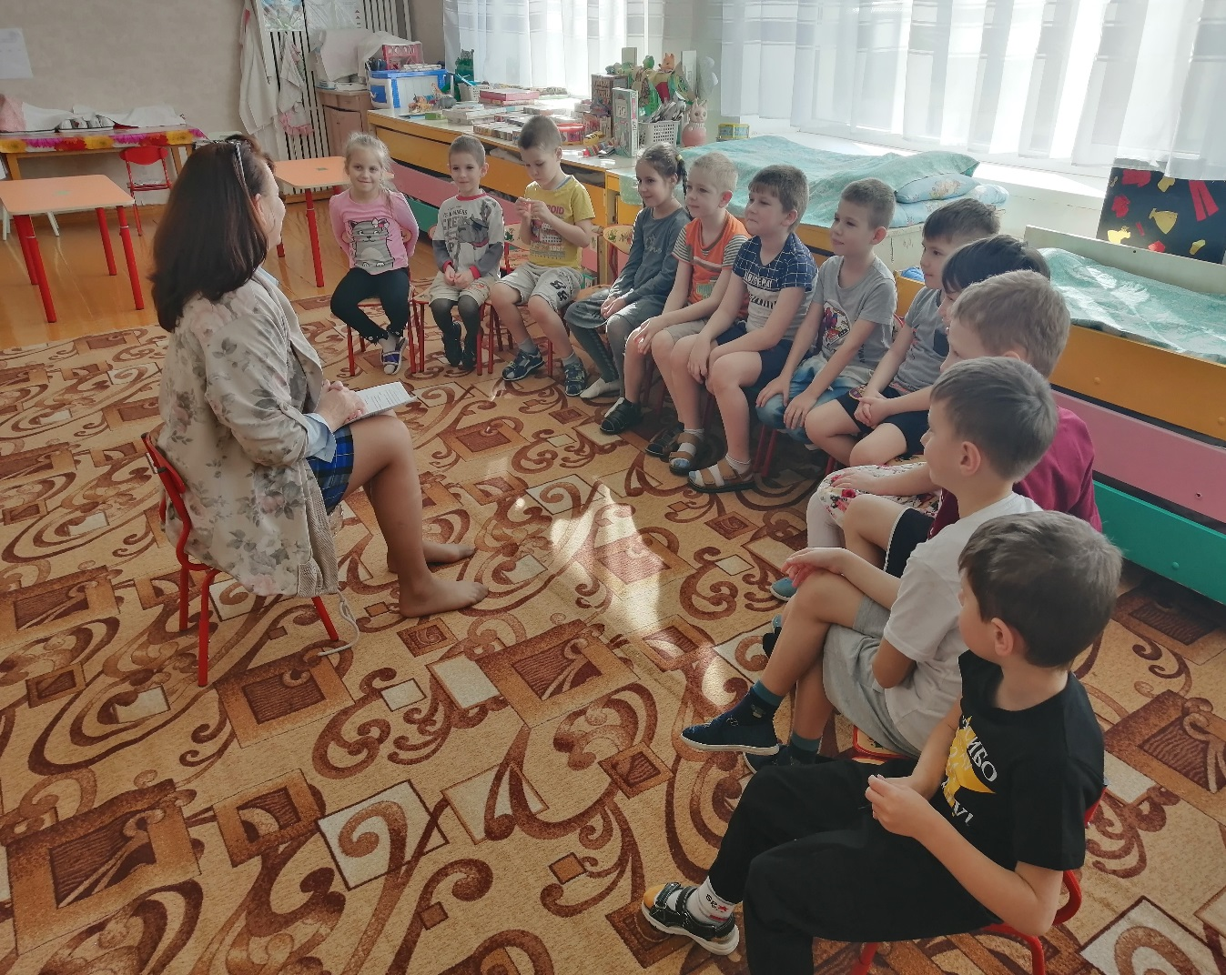

Упражнение 2
Игра «Снежинка»
Представьте себе, что вы – снежинки, летите, кружась в легком ветре. Время от времени вы соединяетесь вместе, но не сами по себе, а как я вам предложу. Когда я говорю: «Снежинки, по двое, вы объединяетесь в пары, по трое – в тройки, по пять - в пятерки» и т.д. Все понятно?
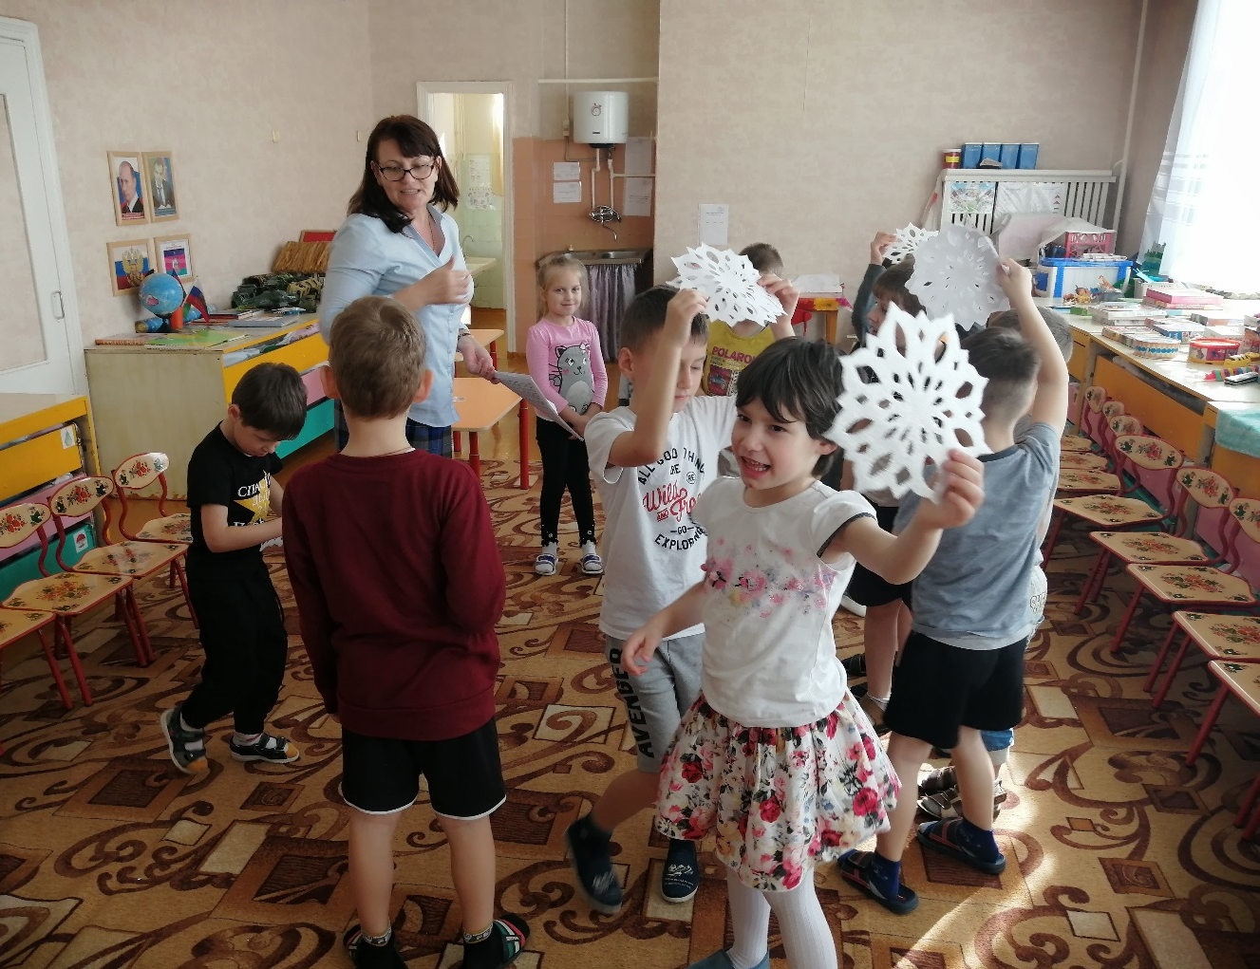

Упражнение 3
Игра с мячом:
«Мячик прыгает по кругу!
Мы прощаем всё друг другу!
Между нами - уговор:
Дружим мы без драк и ссор!»
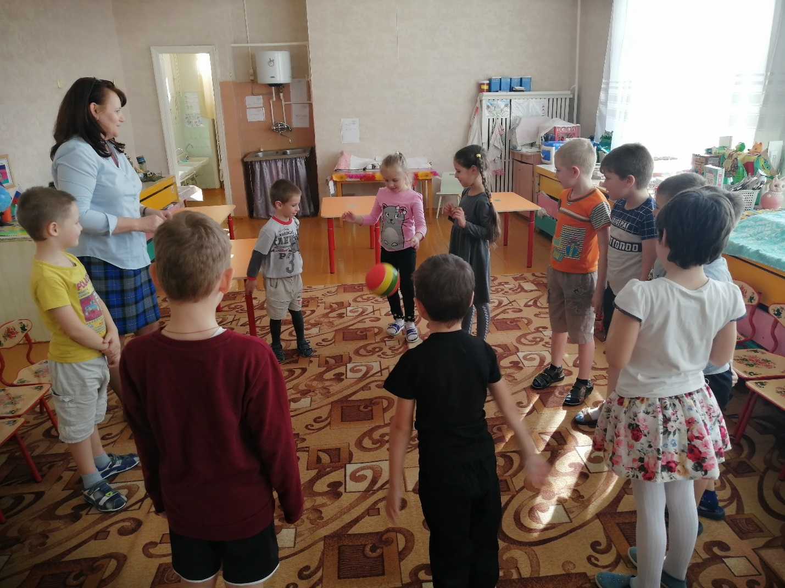

Упражнение 4

«Лучики солнышка»
Дети вместе с педагогом образуют круг, протягивают одну руку в центр, укладывая ладошки друг на друга, как лучики солнышка.
- Мы – лучики одного большого доброго солнышка. Своим светом мы радуем других, а своим теплом согреваем всё вокруг.
Какие наши ручки-лучики?
(Тёплые, нежные, мягкие и другие варианты ответов детей).
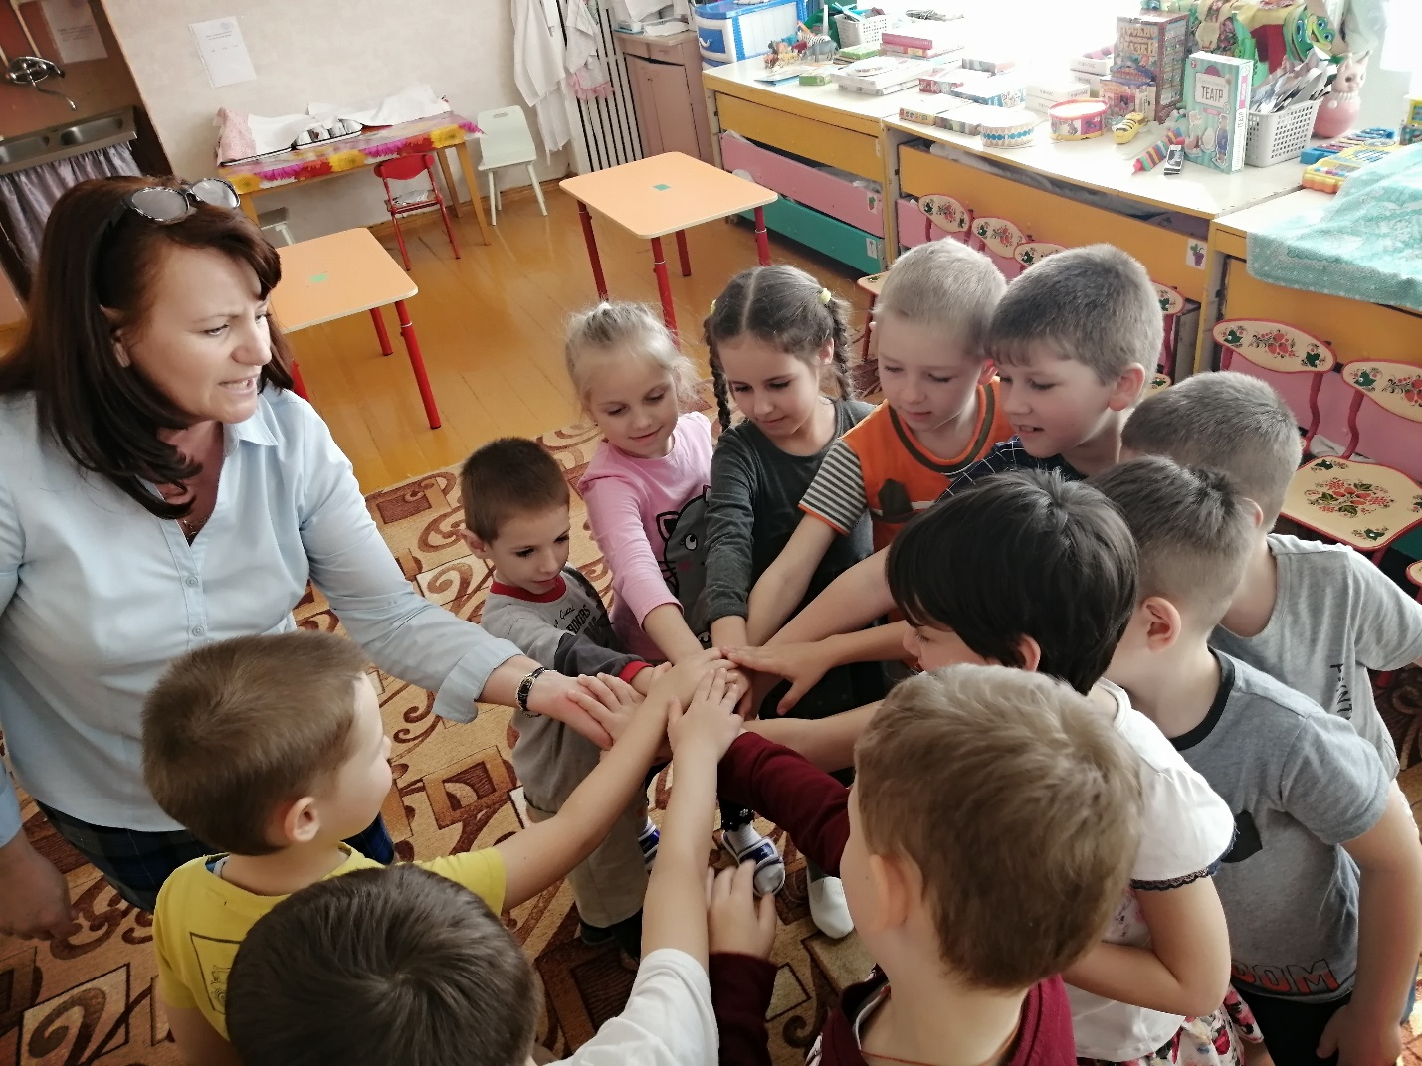

Упражнение 5
Коммуникативная игра «Рассказ по кругу»
Цель игры:
- развивать у детей умение общаться, вступать в процесс общения, ориентироваться в ситуации общения.
Ребята сидят в кругу. Первый ребёнок (самый смелый) начинает рассказ: «Однажды летним днём …», его рассказ продолжает следующий ребёнок, и рассказ продолжается по кругу.
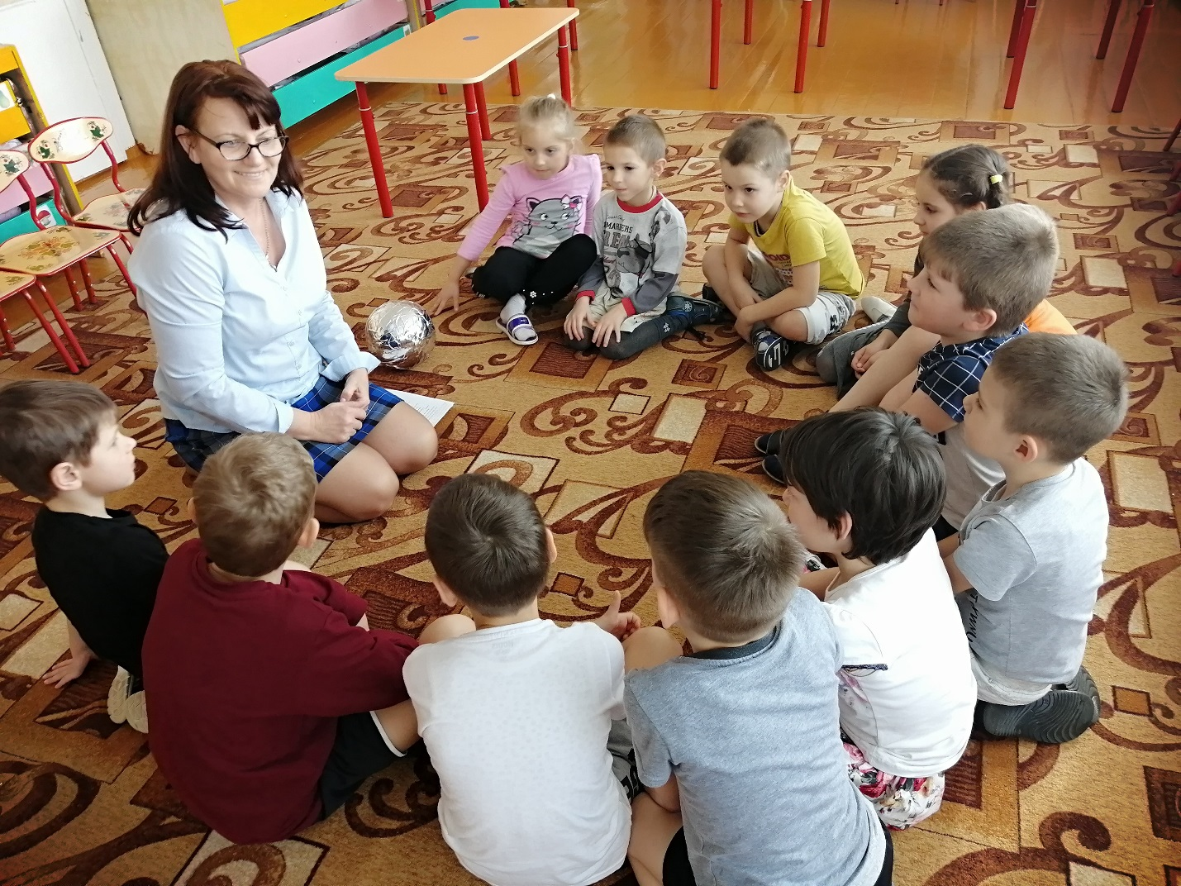

Игры на формирование взаимоподдержки и взаимовыручки
Упражнение 6
«Облака»
Облака раскладываются на определенном расстоянии друг от друга, но так, чтобы можно было перешагнуть с одного на другое без помощи. Детям предлагается пройтись по облакам. Затем облачко убирается и расстояние становится больше, затем еще одно и так далее пока расстояние не станет таким, что без помощи товарища они не смогут переступать. Дети должны догадаться о том, что нужно помочь товарищу, если они не догадываются, то ведущий намекает на то, что чтобы преодолеть сложность нужно взяться за руки.
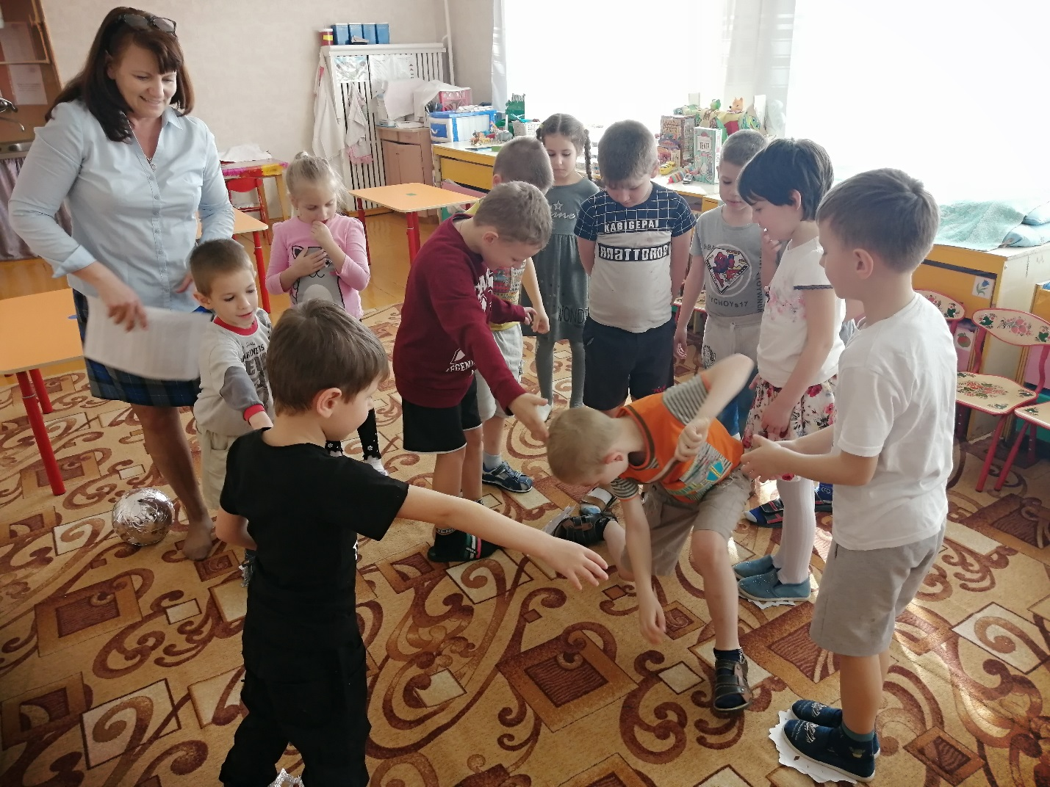

Упражнение 7
Коммуникативная игра «Расскажи о добром поступке»
Ребята сидят в кругу и по очереди рассказывают о своих добрых поступках. После рассказа руки протягивают вперёд, ладошки кладут к середине круга.
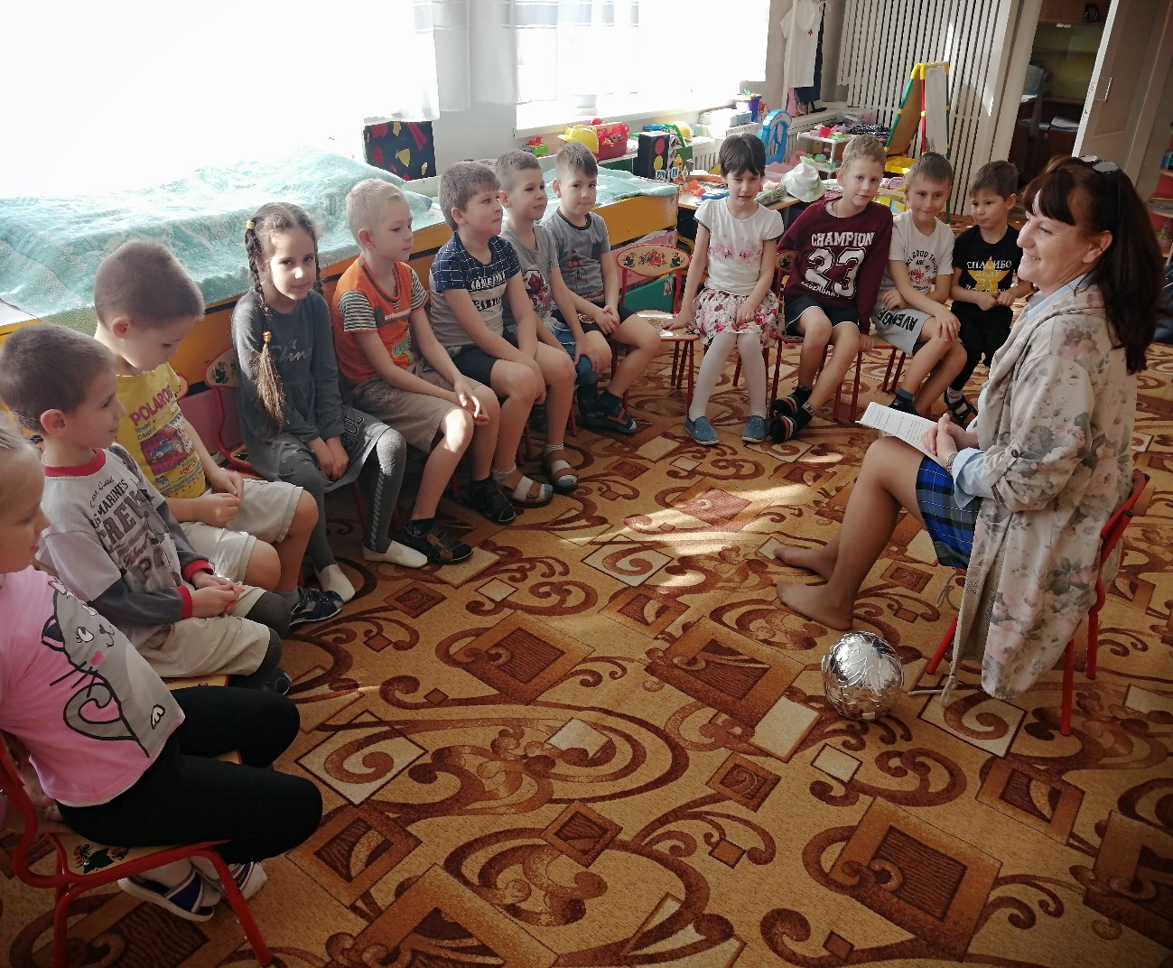

Таким образом, игровая деятельность является одним из важных средств формирования жизнестойкости у детей старшего дошкольного возраста. В процессе игровой деятельности у дошкольников формируются волевые качества, о взаимоотношении со сверстниками и взрослыми, о положительных и отрицательных качествах личности, о выражении своего мнения, о том, что не нужно боятся, что что-то не получится, нужно пробовать. Ведь, с помощью проб и ошибок, ребенок сможет в последующих играх поступать иначе.

